Anna Schneider  Gesundheits- und Krankenpflegerin  KONTAKT  Adresse  Musterstraße 18, 10115 Berlin  Telefon  +49 176 12345678  E-Mail  anna.schneider@example.de  LinkedIn / Xing  linkedin.com/in/anna-schneider-pflege  PERSÖNLICHE DATEN  Geburtsdatum / -ort  14.03.1994 in Leipzig  Staatsangehörigkeit  deutsch  Führerschein  Klasse B  KERNKOMPETENZEN  • Stationäre Patientenversorgung  • Wundversorgung & Verbandswechsel  • Medikamentengabe nach Anordnung  • Hygiene- und Infektionsschutz  • Angehörigenkommunikation  • Früh-, Spät- und Nachtdienst  SPRACHEN  Deutsch: Muttersprache  Englisch: B2  Spanisch: A2  DOKUMENTATION  ORBIS  SAP IS-H  DAN Pflege  MS Office | LEBENSLAUF  Krankenschwester Vorlage | Pflegefachkraft  KURZPROFIL  Engagierte Krankenschwester mit über 6 Jahren Erfahrung in der stationären Patientenversorgung. Schwerpunkte liegen in Innerer Medizin, Wundversorgung, Medikamentenmanagement und digitaler Pflegedokumentation. Ruhige, empathische Arbeitsweise, belastbar im Schichtdienst und sicher in der interdisziplinären Zusammenarbeit.  BERUFSERFAHRUNG  AUSBILDUNG  WEITERBILDUNGEN & ZERTIFIKATE  2024 Wundmanagement Grundlagen — Bildungszentrum Pflege Berlin  2023 Notfallmanagement und Reanimationstraining — Deutsches Rotes Kreuz Berlin  2022 Hygiene und Infektionsprävention — Online-Fortbildung  ZUSÄTZLICHE ANGABEN  Verfügbarkeit: ab 01.05.2026, Vollzeit oder Teilzeit ab 30 Std./Woche  Gewünschter Einsatzbereich: Innere Medizin, Chirurgie oder interdisziplinäre Station  Ort, Datum, Unterschrift: Berlin, 13.05.2026
  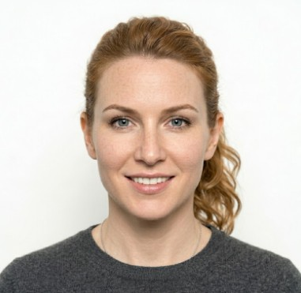
  07/2021 – heute | Gesundheits- und Krankenpflegerin  Klinik am Park Berlin, Station Innere Medizin  • Grund- und Behandlungspflege auf einer internistischen Station mit 34 Betten  • Vorbereitung, Verabreichung und Dokumentation von Medikamenten nach ärztlicher Anordnung  • Vitalzeichenkontrolle, Wundversorgung, Mobilisation und prä-/postoperative Betreuung  • Digitale Pflegedokumentation in ORBIS sowie strukturierte Übergaben im Schichtdienst
  09/2018 – 06/2021 | Pflegefachkraft  Seniorenresidenz Sonnengarten, Berlin  • Ganzheitliche Pflege und Aktivierung von Bewohner:innen in Kurz- und Langzeitpflege  • Erstellung und Aktualisierung von Pflegeplanungen nach SIS-Strukturmodell  • Kommunikation mit Angehörigen, Ärzt:innen, Therapeut:innen und externen Dienstleistern
  09/2015 – 08/2018 | Ausbildung zur Gesundheits- und Krankenpflegerin  Akademie für Gesundheitsberufe Berlin  Examen: gut | Schwerpunkte: Akutpflege, Geriatrie, Hygiene, Kommunikation
  08/2014 | Fachhochschulreife  Berufskolleg Leipzig

